董明珠快手直播带货首秀
广 告 主：格力
所属行业：家电
执行时间：2020.05.05-05.15
参选类别：直播营销类
营销背景
一场突如其来的疫情，2020年，家电行业历经“至暗时刻”。面对终端市场销售安装服务无法开展，格力传统线下渠道优势成为劣势，在家电销售旺季到来之际，格力急需破解销售困局，实现品牌与销量双丰收。
作为国内日活3亿短视频平台，快手依托优质的公域流量和独特的私域流量，吸引了大量品牌主开启线下转线上营销模式。
二者一拍即合，快手为格力量身定制“董明珠快手直播首秀”营销解决方案，为传统制造业转型升级提供更多可行性探索方向， 实现“品、效、销”一体化商业赋能。
营销目标
1、为传统制造业探索出一种可复制化的直播商业营销模式；
2、实现格力品牌与销量突破，切实帮助实体经济复苏；
3、印证快手独有的公域流量和独特的私域流量商业价值，创新“短视频+”营销场景模式；
视频：www.bilibili.com/video/BV1aU4y147f1/
策略与创意
不同于其他平台，快手老铁们或许正是格力品牌最广泛的受众：他们分布在中国大中小城市，他们熟悉格力品牌，以使用国货名牌为荣，愿意为品质付费，也看重性价比，他们性格实在自称“老铁”，而“铁娘子”董明珠在这里也烙印着靠谱的标签，拥有天然信任基础。
我们发现品质、价格、体验将成为打动老铁的关键，基于此，我们最终决定以“CEO+网红+主持人”的阵容搭配，来一场平台超大力度补贴的沉浸式直播，提供丰富的品类阵容，将“格力体验馆”搬到消费者眼前，多重刺激来激发消费者购物欲。
执行过程/媒体表现
媒体策略上，针对不同阶段选取不同的传播内容角度和渠道，全方面打造本次直播事件，吸引更多用户。
直播前主要聚焦在快手站内，通过快手开屏、信息流、活动推广banner、直播推广banner、预热视频、搜索热榜、站内大V宣推、专题页等各资源位互相配合，保证快手老铁们在最大程度上被直播信息辐射。同时在快手的官方微博微信告知直播信息。
直播中站内资源持续推广，官方推荐“今天看点啥”弹出直播信息、垂类标签置顶、正在直播通知、直播间一号位上下滑等顶级流量曝光直播。
直播后以微博话题#董明珠快手直播带货#为开端进行发酵，从传播直播话题、出圈金句、直播影响力等角度在微博微信网媒等渠道进行传播，以此扩散至其他用户圈层，达到出圈热议的效果。
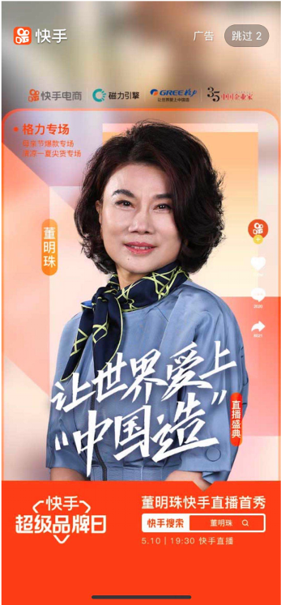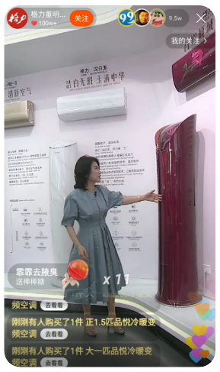
营销效果与市场反馈
1、直播全面破圈，成为全民热点话题，#董明珠快手直播带货#微博话题阅读量1.1亿，“董明珠”、“格力”关键词各项指数当日及后续飙升明显，全媒体大头条新闻主动报道解读，格力品牌迅速占位暑期家电市场声量第一位；
2、当天直播累积观看人数3440万，最高同时在线人数137万，当日直播三小时GMV达3.1 亿+，账号累计涨粉50w+，格力就此开启线上直播新营销模式；
3、快手用户的高购买力被更多品牌所关注，“老铁经济”影响力攀升，成熟的直播操盘能力与流量，吸引100+品牌的后续合作意向，为快手商业化持续注入更多能量，成功打造短视频+营销标杆案例，复制CEO+网红直播带货的“快手模式”。
数据来源：话题数据来源于微博平台“话题”公开阅读数据；格力股价上涨数据来源于深圳股票交易所；其余数据均来自快手平台项目数据。

